INFORME FINAL – ACOMPAÑAMIENTO A LA IMPLEMENTACIÓN
DE LA LEY 1712 DE 2014 Y SU DECRETO REGLAMENTARIO.
Resultados y Recomendaciones a la Consejo Superior de la Judicatura.

LILLIANA MAYORGA TOVAR
Contratista

l

Bogotá D.C. Diciembre de 2017

El presente documento consolida el Diagnóstico y los Avances en la implementación de la Ley 1712 – Ley de Transparencia y del Derecho de Acceso a la Información Pública Nacional, su Decreto reglamentario y la Resolución No.3564 de 2015 de Mintic, al interior del Consejo Superior de la Judicatura, entidad priorizada por la Secretaría de Transparencia de la Presidencia de la República de acuerdo con el plan de acción definido para la vigencia 2017.

El monitoreo y las recomendaciones en la implementación de la Ley 1712 de 2014 se elaboran a partir de las obligaciones de la misma y de su Decreto reglamentario y de las “Guías orientadoras para la implementación de la Ley 1712”. De igual forma, a partir de la herramienta orientadora “Matriz de Cumplimiento Ley 1712 de 2014” elaborada por la Procuraduría General de la Nación - PGN.

Cabe señalar que el Consejo Superior de la Judicatura, para la vigencia 2015 – 2016 no fue medido por el índice de Transparencia Nacional de la Corporación Transparencia por Colombia y no constituye parte del Modelo Integrado de Planeación y Gestión, razón por la cual no es medido en el Formulario de Reportes de Avances de la Gestión – FURAG. Sin embargo en el año 2014 en un ejercicio interno, el Consejo realizó una auto-medición con la “Matriz de Autodiagnóstico para el Cumplimiento de la Ley 1712 de 2014” que al momento la Procuraduría General de la Nación había publicado, si bien no tiene identificado cual es el indicador sea “Si”, “No”, “Parcial” o “N/A”, se evidencia la ubicación en el sitio web con la URL donde se puede encontrar publicada la información correspondiente. De igual manera, identificaron el área responsable según artículo 6° del Acuerdo PSAA11-9109 del 28 de diciembre de 2011 “Por medio del cual se deroga el Acuerdo No.1445 de 2002 y se reglamenta la administración de las publicaciones del portal Web de la Rama Judicial” y el administrador del contenido.

La Constitución Política de 1991, no sólo consagra el principio de la autonomía administrativa y política de la Rama Judicial, sino que creó los órganos que la estructuran y les atribuyó las funciones y competencias necesarias para que ésta fuera realidad, bajo supuestos de eficiencia y rendimiento.

A través de la autonomía política, administrativa y presupuestal de la administración de justicia, como elemento esencial de la modernización del Estado colombiano, se otorga al Consejo Superior de la Judicatura la capacidad de decisión y manejo de sus recursos, no sólo como una necesidad intrínseca, sino también como el fortalecimiento de la democracia, pues se rinde especial tributo al principio, según el cual, las distintas ramas del poder público encuentran equilibrio en los confines de las demos; así, se vigoriza la administración de justicia, y esta puede asumir el rol político constitucional que le corresponde, como quiera que la asignación fundamental de competencias consagrada en el artículo 256 de la Constitución Política a este organismo, supone la superación de un esquema en el cual la administración de todos los recursos la tiene el gobierno, a través del ministerio del ramo y el legislativo.

Además, el hecho de que esta función sea asumida por un cuerpo colegiado permanente, con origen en la misma judicatura, cuyos miembros tienen un periodo individual de ocho años, garantiza la continuidad en las políticas y planes tendientes al desarrollo del sector justicia, superando una de las causas de su crisis, identificada tiempo atrás.

Después de diez años de existencia de la Sala Administrativa del Consejo Superior de la Judicatura, como organismo constitucional autónomo, electo por las altas corporaciones de justicia y encargado de las principales funciones administrativas de la Rama Judicial, y después de la creación de las condiciones mínimas necesarias para fortalecerla, con la expedición de la Ley Estatutaria de Administración Judicial, es posible afirmar que la Rama Judicial del Poder Público en Colombia, está mejor capacitada para cumplir sus funciones con imparcialidad y honestidad en favor de la eficacia y de la transparencia de las mismas. Ahora tenemos un poder judicial verdaderamente fortalecido en sus competencias y en sus recursos para actuar como factor de equilibrio democrático entre los poderes del Estado y para garantizar los derechos de los asociados.

Finalmente, no puede dejarse de reconocer la invaluable gestión, el compromiso, la dedicación, disposición y la voluntad de la Magistrada Gloria Stella López Jaramillo del equipo de servidores de la Entidad que conformaron la “Mesa Técnica para la Transparencia”, ya que sin ello los resultados alcanzados no hubieran sido posibles en el marco del acompañamiento de la Secretaría de Transparencia de la Presidencia de la República. Al tiempo, que para asegurar la continuidad del proceso, hasta su entera implementación, y garantizar así el derecho fundamental de acceso a la información por la ciudadanía, la Entidad deberá armonizar plenamente está política pública en sus sistemas administrativos y de gestión.

- DIAGNÓSTICO Y AVANCES
- La sección particular de “Transparencia y Acceso a Información Pública” en el sitio web oficial, se encuentra en la página principal de su sitio web oficial https://www.ramajudicial.gov.co/web/ley-de-transparencia-y-del-derecho-de-acceso-a-la-informacion-publica-nacional
- La información analizada de conformidad con la Matriz de Cumplimiento de la Procuraduría General de Nación – PGN, está distribuida en 158 preguntas (Descripción) en 10 categorías y 54 subcategorías.
A 31 Julio 2017  Obteniendo como resultado:  - Total de requerimiento que Cumple en un 32%, es decir de las 158 preguntas 50 son afirmativas.  - Total de requerimiento que No Cumple en un 62%, correspondiente de las 158 preguntas 99 de ellas son incumplidas.  - Total de requerimiento que No Aplican en un 6%, equivalente de las 158 preguntas 10 de éstas no aplican a la Entidad.  Cabe aclarar que dada la naturaleza y objeto institucional del Consejo Superior de la Judicatura, el resultado evidenciado como No Cumplimiento, en el proceso de acompañamiento es muy probable que se identifiquen preguntas que corresponda al porcentaje de No Aplica.  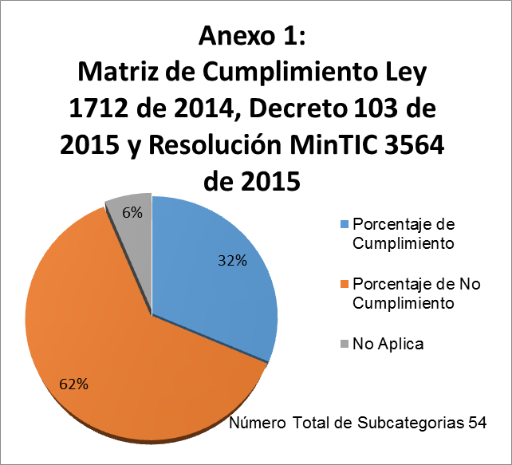 | A 25 Septiembre 2017  Obteniendo como resultado:  - Total de requerimiento que Cumple en un 57%, esto es de las 158 preguntas 91 son afirmativas.  - Total de requerimiento que No Cumple en un 37%, es decir de las 158 preguntas 58 de ellas son incumplidas.  - Total de requerimiento que No Aplican en un 6%, esto es de las 158 preguntas 9 de éstas no aplican a la Entidad.  Puede señalarse que dada la naturaleza de la institucionalidad y objeto del Consejo Superior de la Judicatura, el resultado evidenciado como No Cumplimiento, en el proceso de acompañamiento puede resultar muy probable que se identifiquen preguntas que corresponda al porcentaje de No Aplica
A Diciembre 2017  Finalmente, se obtuvo como resultado:  - Total de requerimiento que Cumple en un 65%, es decir de las 158 preguntas 102 son afirmativas.  - Total de requerimiento que No Cumple en un 27%, esto es, de las 158 preguntas 43 de ellas son incumplidas.  - Total de requerimiento que No Aplican en un 8%, es decir de las 158 preguntas 13 de éstas no aplican a la Entidad. | 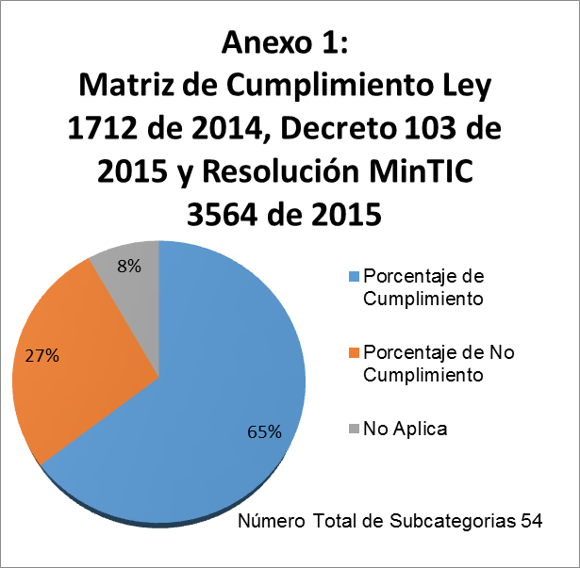
- RECOMENDACIONES y/o SUGERENCIAS GENERALES
- Para cada uno de los enlaces creados en la Sección particular del sitio web de “Transparencia y Acceso a la Información Pública” debe tener un texto informativo, para que el ciudadano comprenda mejor la información disponible en dicho botón y/o sección particular.
- Continuar con la revisión del Anexo 1 de la Resolución No.3564 de 2015 del MinTic “Estándares para publicación y Divulgación de Información” y mantener la estructura de la sección particular o Botón de “Transparencia y Acceso a la Información Pública”, teniendo en consideración lo referido en el artículo. 2.1.1.2.1.4. del Decreto 1081 de 2015. Implementar, determinando una periodicidad para realizar un seguimiento a las acciones adoptadas o por mejora, en el marco del cumplimiento de la Ley 1712 de 2014 y demás normas reglamentarias. El siguiente autodiagnóstico que el DNP elaboró como apoyo en la gestión para la implementación de la política de transparencia e información pública, el cual podrá consultar en el siguiente enlace:
https://colaboracion.dnp.gov.co/CDT/Programa%20Nacional%20del%20Servicio%20al%20Ciudadano/HTA%20GESTI%C3%93N%20INF%20PUBLICA.pdf
- Revisar el numeral 1. “Requisitos Generales” y el 2. “Campos Mínimos del Formulario” referidos en el Anexo 2 de la Resolución No.3564 de 2015 del MinTic “Lineamientos sobre el formulario electrónico para la recepción de solicitudes de información pública”. De igual manera, la Entidad deberá propender por unificar y/o vincular este formulario al sistema de PQR, correspondencia y demás sistemas donde se recepcionan o administran comunicaciones oficiales, independientemente si es información administrativa y/o misional en papel, verbal, electrónica, entre otros soportes, y tener en consideración el criterio diferencial de accesibilidad dada las condiciones y edades de los diferentes ciudadanos.
La Entidad puede implementar el autodiagnóstico que el DNP elaboró como apoyo en la gestión para peticiones, quejas, reclamos, solicitudes y denuncias (PQRSD) el cual podrá encontrar en el siguiente enlace y le permitirá tomar acciones para mejorar el cumplimiento, determinando una periodicidad:
https://colaboracion.dnp.gov.co/CDT/Programa%20Nacional%20del%20Servicio%20al%20Ciudadano/HTA%20GESTI%C3%93N%20PQRSD.pdf
- Tener en cuenta que en el documento de Diagnóstico (Matriz de Cumplimiento de la PGN) en el campo “Observaciones de la Verificación de Cumplimiento y/o Justificación de N/A” se presentan algunas recomendaciones y/o sugerencias para consideración por la entidad.
- En los casos que se han creado enlaces a los Portales Públicos Colombianos, se recomienda mantener actualizado el enlace, es probable que la entidad que administra el Portal realice cambios y afecte el enlace en el sitio web de la Entidad.
- En el sitio web oficial se evidencian varias secciones con información de interés para el ciudadano. Revisar y definir para crear los enlaces en la Sección pertinentes del botón de “Transparencia y Acceso a la Información Pública”.
- En el Plan de Capacitaciones programar jornadas de socialización de la Ley 1712 de 2014 y cómo la Entidad la implementó, para garantizar el derecho fundamental de acceso a la información pública.
- Ajustar o documentar las oportunidades de mejora en el Sistema de Gestión de Calidad, si es del caso, que se generen en los procesos y procedimientos, con la implementación de la Ley 1712 de 2014 y sus normas reglamentarias.
- Si la Entidad tiene un Sistema de Gestión de Seguridad de Información – SGSI o si lo está adoptando o piensa implementar a futuro, en necesario tener en cuenta la articulación y armonización con los Instrumentos de la Gestión de Información y los Instrumentos Archivísticos.
- La Entidad deberá en cumplimiento con la Ley 1712 de 2014 y sus reglamentaciones, avanzar en la publicación de información pública generada, producida o contenida del resultados de las actividades misionales creando los enlaces, si es del caso, para llevar directamente a la ubicación dónde se encuentra el documento o la información pertinente en la sección particular del sitio web de “Transparencia y Acceso a la Información Pública”.
- CRITERIO DIFERENCIAL DE ACCESIBILIDAD
- Con el objeto de facilitar que las poblaciones especificas accedan a la información que particularmente las afecte, la Entidad, a solicitud de las autoridades de las comunidades, divulgaran la información pública en diversos idiomas y lenguas, y elaborarán formatos alternativos comprensibles para dichos grupos. Deberá igualmente asegurarse el acceso a esa información a los distintos grupos étnicos y culturales del país y en especial se adecuarán los medios de comunicación para que faciliten el acceso a las personas que se encuentra en situación de discapacidad. Artículo 8 de la Ley 1712 de 2014.
- De conformidad con el Decreto No.1081 de 2015 - Sección 2: Accesibilidad y otras directrices en los artículos:
- 2.1.1.2.2.1. Formato alternativo
- 2.1.1.2.2.2. Accesibilidad en medios electrónicos para población en situación de discapacidad.
- 2.1.1.2.2.3. Accesibilidad a espacios físicos para población en situación de discapacidad.
- Implementar la “Guía de Caracterización de Ciudadanos, Usuarios e Interesados” y los lineamientos del Programa Nacional del Servicio al Ciudadano – PNSC del DNP.
- Implementar el autodiagnóstico que el DNP elaboró como apoyo en la gestión para accesibilidad, el cual podrá consultar en el siguiente enlace: https://colaboracion.dnp.gov.co/CDT/Programa%20Nacional%20del%20Servicio%20al%20Ciudadano/HTA%20GESTI%C3%93N%20ACCESIBILIDAD.pdf

- PLAN ANTICORRUPCIÓN Y DE ATENCIÓN AL CIUDADANO – 2017 – PAAC
La “Mesa Técnica” refirió que la Rama Judicial no es sujeto obligado de presentar anualmente una estrategia de lucha contra la corrupción y de atención al ciudadano. Sin embargo, el Consejo cuenta con las siguientes estrategias que son consideradas en el PAAC:

- Un documento para la Administración de Riegos.
- Mediante Circular PSAC12-3 adoptó el Código de Ética Iberoamericano.
- Mediante Acuerdo 10027 de 2013 modificado por el Acuerdo 10116de 2014 reglamentó la Rendición Pública de Cuentas a la Ciudadanía.
- Mediante Acuerdo 10231 de 2014 adoptó la Carta de Trato Digno al Usuario de los Despachos Judiciales.
- Mediante Circular PSAC17-8 se expidieron directrices en materia de transparencia y eficiencia en los procesos contractuales.
- Acuerdo PCSJA17-10672 de 2017: "Por medio del cual se definen las políticas de Transparencia y "Justicia Abierta" del Consejo Superior de la Judicatura".

Por lo anterior, la Secretaría de Transparencia realizó el ofrecimiento de acompañamiento al Consejo para la construcción de la estrategia del PAAC, teniendo en consideración las temáticas ya trabajadas por el mismo y con los resultados de este informe, se recomienda y/o sugiere a la Entidad, proyectar las actividades correspondientes a cada uno de los elementos que constituyen el componente quinto del PAAC para la vigencia 2018, con el objeto de asegurar la continuidad del proceso, la implementación y garantizar el acceso a la información pública institucional bajo los principios de la Ley 1712 de 2014.

- RESULTADOS MEDICIÓN
Recomendaciones y/o Sugerencias para las categorías de la 1 a la 9
La siguiente presentación de resultados está fundamentada de conformidad con la numeración, categorías y subcategorías de la Matriz de Autodiagnóstico de la Procuraduría General de la Nación – PGN, y las recomendaciones y/o sugerencias corresponden sólo a aquellos numerales por mejorar.
La Entidad de conformidad con los resultados presentados debe garantizar los principios de calidad, de divulgación proactiva de la información y el principio de máxima publicidad, entre otros principios de la Ley 1712 de 2014 y por consiguiente, se hace necesario revisar o analizar la definición y/o construcción de lineamientos o políticas internas para garantizar dichos principios.
31 JULIO 2017 | 25 SEPTIEMBRE 2017 | DICIEMBRE 2017
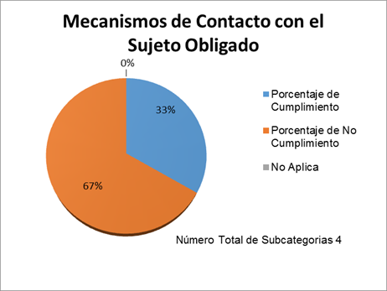 | 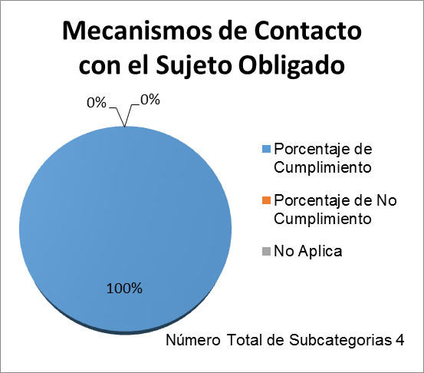 | 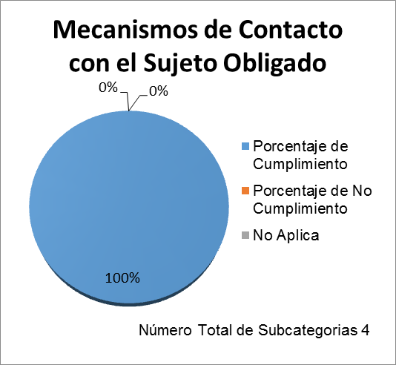
Recomendaciones y/o sugerencias en las siguientes subcategorías:
  - e. “Link al formulario electrónico de solicitudes, peticiones, quejas, reclamos y denuncias”, además de lo ya referido en el numeral 3., se recomienda con relación al parágrafo del artículo 4 de la Ley 1712 de 2014 y al artículo 2.1.1.3.1.3. del Decreto 1081 de 2015 “Solicitudes de acceso a información con identificación reservada”, armonizar con el formulario electrónico que ha dispuesto para tal fin la Procuraduría General de la Nación en su sede electrónica ubicada en el sitio web oficial.
  - “Localización física, sucursales o regionales, horarios y días de atención al público”, la Entidad xxxxxxxxxxxxxxxxxxxxxxxxx.
  - “Correo electrónico para notificaciones judiciales
- Disponible en la sección particular de transparencia. Crear un espacio en mecanismos de contacto especialmente para tener acceso desde aquí al correo electrónico de notificaciones y debe ser concordante con lo que tiene publicado la Entidad en el enlace que está disponible en el pie de la página del sitio web.
- Disponible en el pie de página principal. Se debe mejorar temas de accesos La direcciones de los correos electrónicos que están publicadas.
- Disponible en la sección de atención a la ciudadanía. En el siguiente enlace https://www.ramajudicial.gov.co/portal/atencion-al-usuario que corresponde a la sección se atención a la ciudadanía, crear un espacio especialmente para tener acceso desde dicha Sección al correo electrónico de notificaciones y debe ser concordante con lo que tiene publicado la Entidad en el enlace que está disponible en el pie de la página del sitio web.
- Con acuse de recibido al remitente de forma automática”, la Entidad dispuso la dirección del correo electrónico en el pie de la página del sitio web en el siguiente link: https://www.ramajudicial.gov.co/web/informacion/cuentas-de-correo-para-notificaciones y adicionalmente, deberá garantizar el acuse de recibo al remitente de forma automática y estas comunicaciones oficiales una vez ingresan a la Entidad se deben recepcionan, registran, radican, gestionan y tramitan dentro de los términos establecidos por el despacho oficial y de conformidad con las demás disposiciones normativas. Por lo anterior, se recomienda como referente y para que sea definido con la “Mesa Técnica”, el siguiente link: http://www.banrep.gov.co/notificaciones-judiciales
  - “Políticas de seguridad de la información del sitio web y protección de datos personales”, la Entidad en el siguiente link: https://www.ramajudicial.gov.co/portal/politicas-de-privacidad-y-condiciones-de-uso tiene publicado un texto que se debe asegurar que cumple con lo establecido por la Ley 1582 de 2012 y luego deberá garantizar el cumplimiento de la política de protección de datos, es decir, una vez documentada la Política, la Entidad requiere de ajustar o definir cuales adecuaciones técnicas y administrativas debe adoptar para cumplimiento con esa misma política. Se recomienda entre algunos el siguiente link, que contiene unos cuestionarios que le permitirán a la Entidad saber cómo están y dónde, para estructurar un Plan de Acción y mejora:
https://colaboracion.dnp.gov.co/CDT/Programa%20Nacional%20del%20Servicio%20al%20Ciudadano/HTA%20GESTI%C3%93N%20PROTECCI%C3%93N%20DATOS%20PERSONALES.pdf .
Adicionalmente, se deberá trabajar conjuntamente entre el responsable de esta Política, el responsable del Sistema de Gestión de Calidad y Gestión Documental, entre otros, que la Entidad considere para el cumplimiento de la misma.
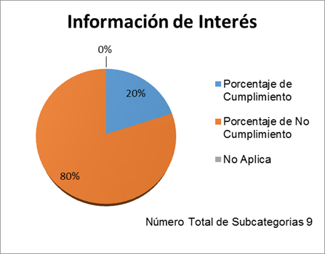 | 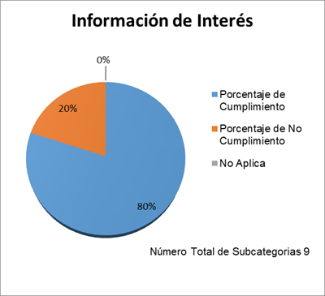 | 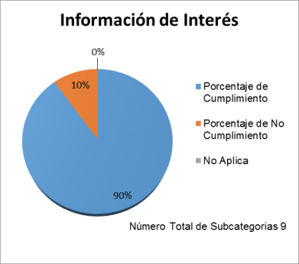
Recomendaciones y/o sugerencias en las siguientes subcategorías:
  - “Datos abiertos”
- “Publicar datos abiertos generados por el sujeto obligado en su sitio web”.
- “Publicar datos abiertos en el portal www.datos.gov.co”.
La entidad creó esta Sección, sin embargo de la información publicada solamente corresponde a datos propios o generados por la Entidad, la información publicada en el siguiente link: https://www.ramajudicial.gov.co/web/unidad-de-informatica1/registro-de-activos-de-informacion la cual se identifica como Registro de Activos de Información, que ha propósito corresponde al Inventario de Activos de Información bajo el concepto de Seguridad de Información, es decir la norma técnica colombiana NTC 27001. Por consiguiente, se debe realizar una actualización en el contexto del Artículo 2.1.1.5.1.1. “Componentes del Registro de Activos de Información” del Decreto 1081 de 2015. Adicionalmente, se debe publicar el Índice de Información Clasificada y Reservada una vez se elabore y apruebe. Finalmente, se debe identificar qué datos de la Entidad se pueden publicar en el Portal de Datos Abiertos y retirar de esta sección la siguiente información, la cual corresponde a información del MinTic:
- Resumen ejecutivo de datos abiertos (MINTIC).
- Guía para la apertura de datos en Colombia (MINTIC).
- Lenguaje común de intercambio de información en el contexto de los datos abiertos en Colombia - Lineamientos para la implementación de datos abiertos en Colombia (MINTIC).
  - “Convocatorias”, en esta Sección se deben publicar las convocatorias dirigidas a ciudadanos, usuarios y grupos de interés, especificando objetivos, requisitos y fechas de participación en dichos espacios. Tener en cuenta que en el numeral 3.8. se publican las “Ofertas de Empleo” que corresponden a las convocatorias para los cargos a proveer.
  - “Preguntas y respuestas frecuentes”, esta lista de preguntas y respuestas debe ser actualizada periódicamente de acuerdo a las consultas realizadas por los usuarios, ciudadanos y grupos de interés a través de los diferentes canales disponibles.
  - “Glosario”, debe mantenerse actualizado este conjunto de términos que usa la entidad o los que tienen relación con su actividad.
  - “Calendario de actividades”, realizar la publicación de la información relacionadas con los procesos misionales de la entidad eventos y fechas clave.
  - “Información para niñas, niños y adolescentes”, publicar información dirigida para los niños y jóvenes sobre la entidad, sus servicios o sus actividades, de manera didáctica y mantener actualizada.
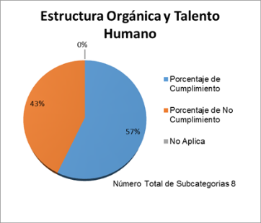 | 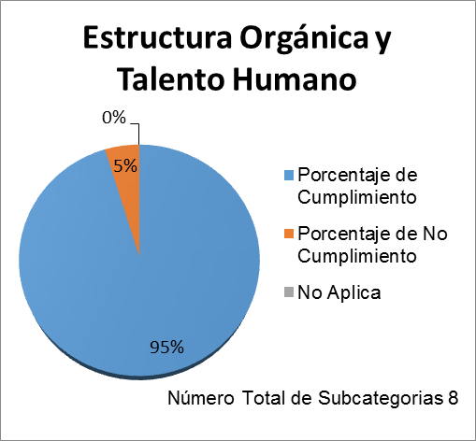 | 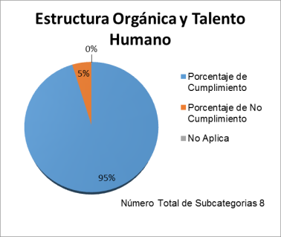
Recomendaciones y/o sugerencias en las siguientes subcategorías:
  - “Organigrama”
- “Descripción de la estructura orgánica, donde se dé información general de cada división o dependencia”, publicar el organigrama en formato dinámico y con breves descripciones de las dependencias con las que cuenta, incluyendo grupos funcionales creados por resoluciones internas o las que hagan sus veces.
- “Directorio de información de servidores públicos y contratistas”, el Directorio de información de servidores públicos y contratistas, se debe actualizar cada vez que ingresa o se desvincula un servidor público y contratista, con las casillas o columnas que contengan la información descrita en este numeral. Adicionalmente, considerar la publicación de la información que contiene el directorio en el Sistema de Información de Empleo Público – SIGEP.
- “Directorio de entidades”, la entidad tiene en esta Sección tiene el siguiente enlace: http://181.57.206.28/Sierju-Web/app/consultaExternaDespachos-flow;jsessionid=zsLmVhFASmNfAVZzznPKDY9NUzea0ir12QV-NhI4kZxkSJXYNY45!-1571356298?execution=e1s1 pero no está funcionando, se debe publicar el listado de entidades que integran el sector/rama/organismo, con enlace al sitio Web de cada una de éstas, en el caso de existir.

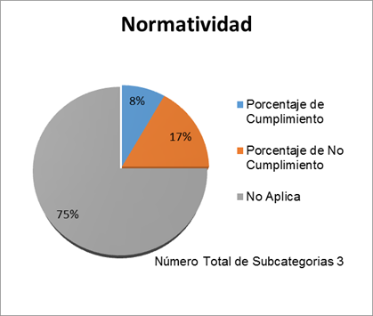 | 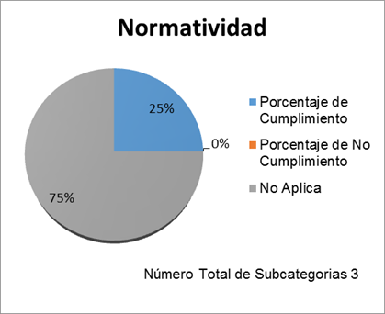 | 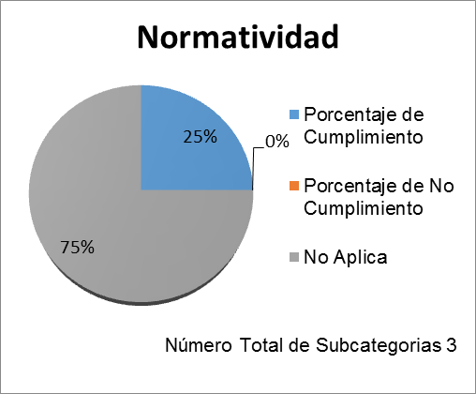
Recomendaciones y/o sugerencias en las siguientes subcategorías:
  - “Normatividad”, mantener actualizada esta sección publicando las normas de la entidad sobre su estructura, salarios, Decretos que desarrollan, Leyes marco, entre otros y; asimismo, si existen resoluciones, circulares u otro tipo de actos administrativos de carácter general, publicar un listado descargable; ordenado por tipo de norma, temática y fecha de expedición, indicando la fecha y una descripción corta.
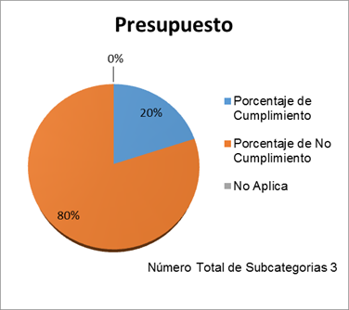 | 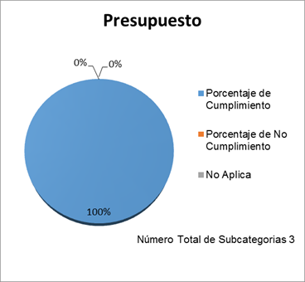 | 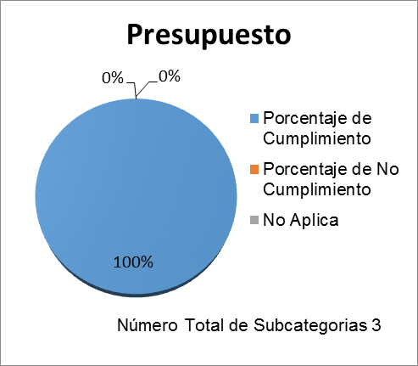
Recomendaciones y/o sugerencias en las siguientes subcategorías:
  - “Presupuesto general asignado”, el presupuesto es para cada año fiscal, se evidencia publicado desde el año 2015 hasta el 2017 falta el año 2018.
  - “Ejecución presupuestal histórica anual”
- “Información histórica detallada de la ejecución presupuestal aprobada y ejecutada de ingresos y gastos anuales”, la entidad no tiene publicada información del año 2018.
- “Distribución presupuestal de proyectos de inversión junto a los indicadores de gestión”,
- “Presupuesto desagregado con modificaciones”, estos dos últimos verificar con la Unidad de Presupuesto sí la información se está publicando tal cual lo refiere este punto.
La información que reposa debe ser al menos de los últimos dos (2) años anteriores al año en ejercicio, con corte a diciembre del periodo respectivo y la distribución presupuestal y el presupuesto desagregado deben también estar publicados en el Plan de Acción, de conformidad con el artículo 74 de la Ley 1474 de 2011.

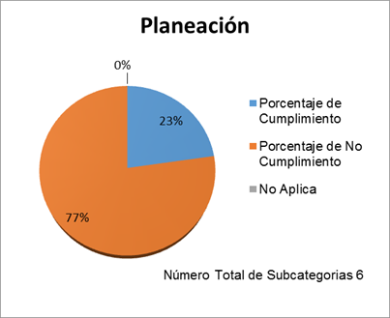 | 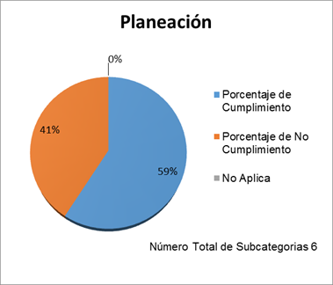 | 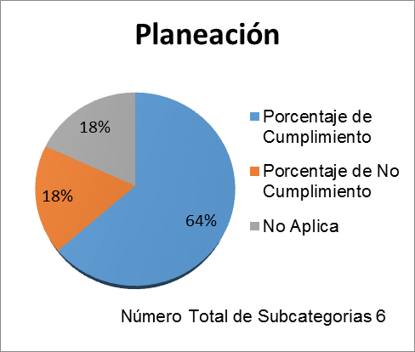
Recomendaciones y/o sugerencias en las siguientes subcategorías:
  - “Políticas, lineamientos y manuales”
- “Políticas y lineamientos sectoriales e institucionales”
- “Manuales”, la entidad publico el siguiente enlace https://www.ramajudicial.gov.co/web/ley-de-transparencia-y-del-derecho-de-acceso-a-la-informacion-publica-nacional/politicas-lineamientos-o-manuales para estos dos a. y b. revisar si cumplen con lo requerido en esta Sección.
- “Plan Anticorrupción y de Atención al Ciudadano de conformidad con el Art. 73 de Ley 1474 de 2011”, aunque No Aplica a la Rama de conformidad con lo referido en el numeral 12 de las “Recomendaciones y/o Sugerencias Generales”, es una oportunidad para la Entidad construir su PAAC incluyendo los temas de: Rendición de cuentas, Plan de servicio al ciudadano y Plan Antitrámites, que de una u otra forma han trabajado de manera independiente.
  - “Programas y proyectos en ejecución”, la Entidad publicó en esta Sección el siguiente enlace: https://spi.dnp.gov.co/ el cual remite al Sistema de Seguimiento a Proyectos de Inversión del DNP. Adicionalmente, tener en cuenta lo referido en el numeral 1 de las “Recomendaciones y/o Sugerencias Generales”.
  - “Metas, objetivos e indicadores de gestión y/o desempeño”, la Entidad publicó información correspondiente a: Plan Sectorial de Desarrollo 2015 a 2018 y otra correspondiente a Plan Operativo de la Unidad de Desarrollo y Análisis Estadístico - UDAE. Revisar sí la información que esta publicada corresponde a lo querido en este numeral
“Participación en la formulación de políticas”, la Entidad debe garantizar la publicación de los mecanismos o procedimientos de Participación en la formulación de políticas que deben seguir los ciudadanos, usuarios o interesados para participar en la formulación de políticas, en el control o en la evaluación de la gestión institucional, indicando lo requerido en los literales a, b y c. de esta subcategoría.
“Informes de empalme”, la entidad publicó el informe al Congreso de la República - Gestión de la Administración de Justicia 2016; sin embargo, se recomienda revisar el artículo 2 de la ley 951 de 2005.
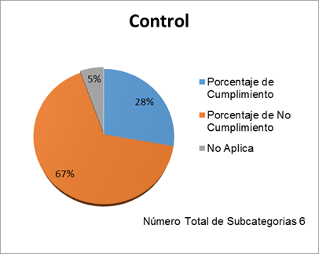 | 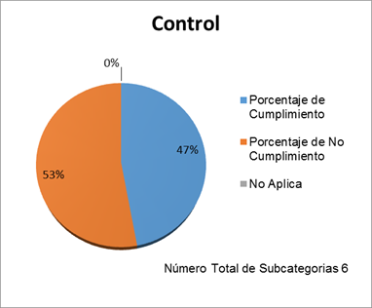 | 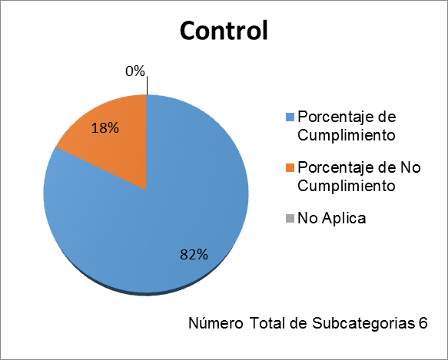
Recomendaciones y/o sugerencias en las siguientes subcategorías:
  - “Informes de gestión, evaluación y auditoría”, revisar con el área, dependencia o unidad administrativa responsable, cuáles son cada uno de estos informes que la Entidad debe publicar en esta Sección, en especial el Informe de rendición de la cuenta fiscal a la Contraloría General de la República o a los organismos de control y el Informes a organismos de inspección, vigilancia y control; para mejorar la calidad y máxima publicidad de la información.
  - “Planes de Mejoramiento”, la entidad debe mantener el enlace al sitio web del organismo de control en donde se publiquen los informes que éste ha elaborado sobre la entidad.
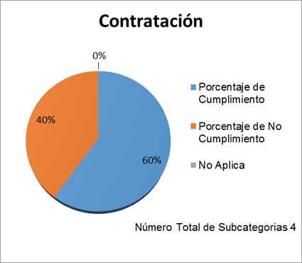 | 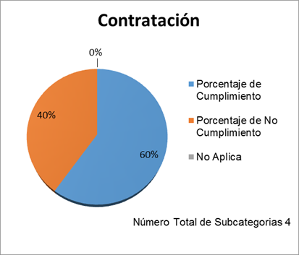 | 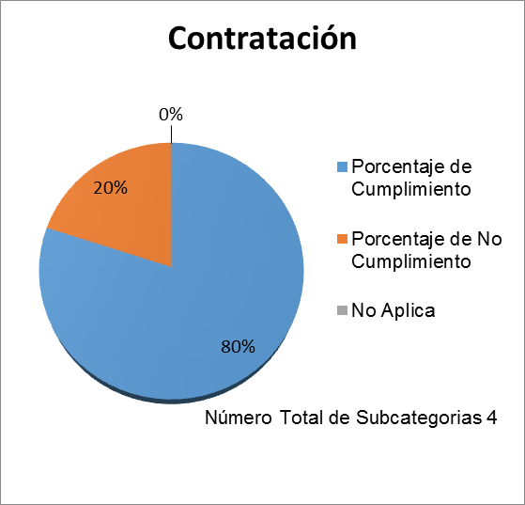
Recomendaciones y/o sugerencias en las siguientes subcategorías:
  - “Contratación”, conservar actualizada esta Sección publicando la información contractual, la publicación de la ejecución de contratos, la publicación de procedimientos, lineamientos y políticas en materia de adquisición y compras y el Plan Anual de Adquisiciones de conformidad a las disposiciones legales vigentes. Con relación a la publicación de la ejecución de contratos, la Entidad debe tomar acciones inmediatas que garanticen la publicación de las aprobaciones, autorizaciones, requerimientos o informes del supervisor o del interventor, que prueben la ejecución de los contratos.
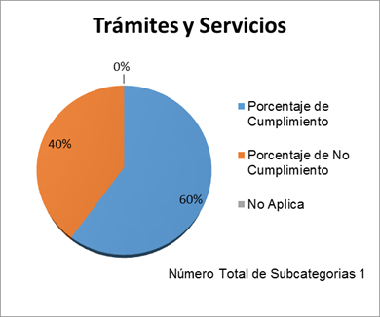 | 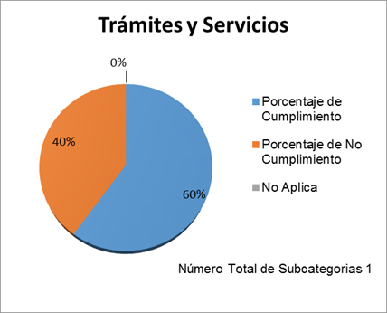 | 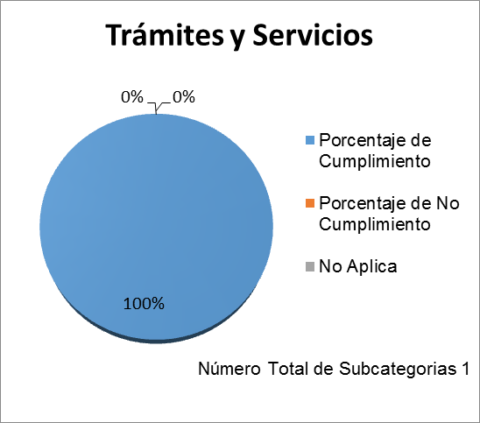
Recomendaciones y/o sugerencias en la siguiente subcategoría:
  - “Trámites y Servicios”, conservar actualizada esta sección publicando la información sobre los trámites y servicios, teniendo en consideración:
- La norma que los sustenta.
- Los procedimientos o protocolos de atención.
- Los costos.
- Los formatos y formularios requeridos, indicando y facilitando el acceso a aquellos que se encuentran disponibles en línea.
Adicionalmente, estudiar las posibilidades de inscribir sus trámites en el Sistema Único de Información de Trámites – SUIT y la relación de los nombres de los mismos en el respectivo sitio web oficial de la entidad con un enlace al Portal del Estado Colombiano o el que haga sus veces.
- RESULTADOS 31 JULIO 2017
Categorías de la 1 a la 9
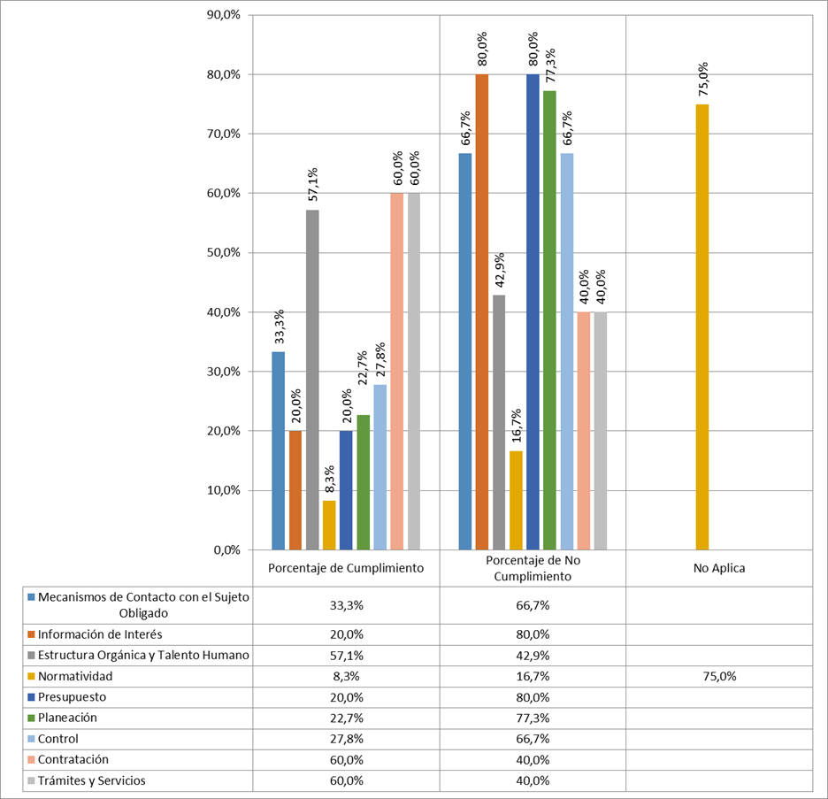

RESULTADOS 25 SEPTIEMBRE 2017
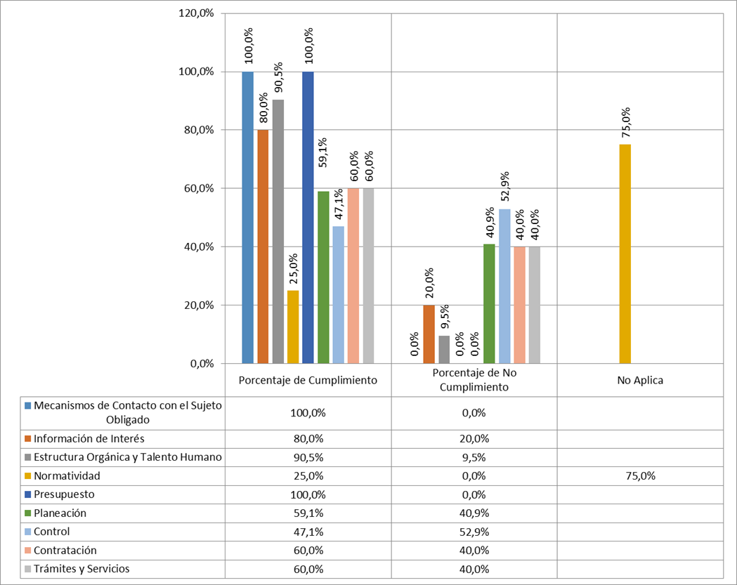

RESULTADOS A DICIEMBRE 2017
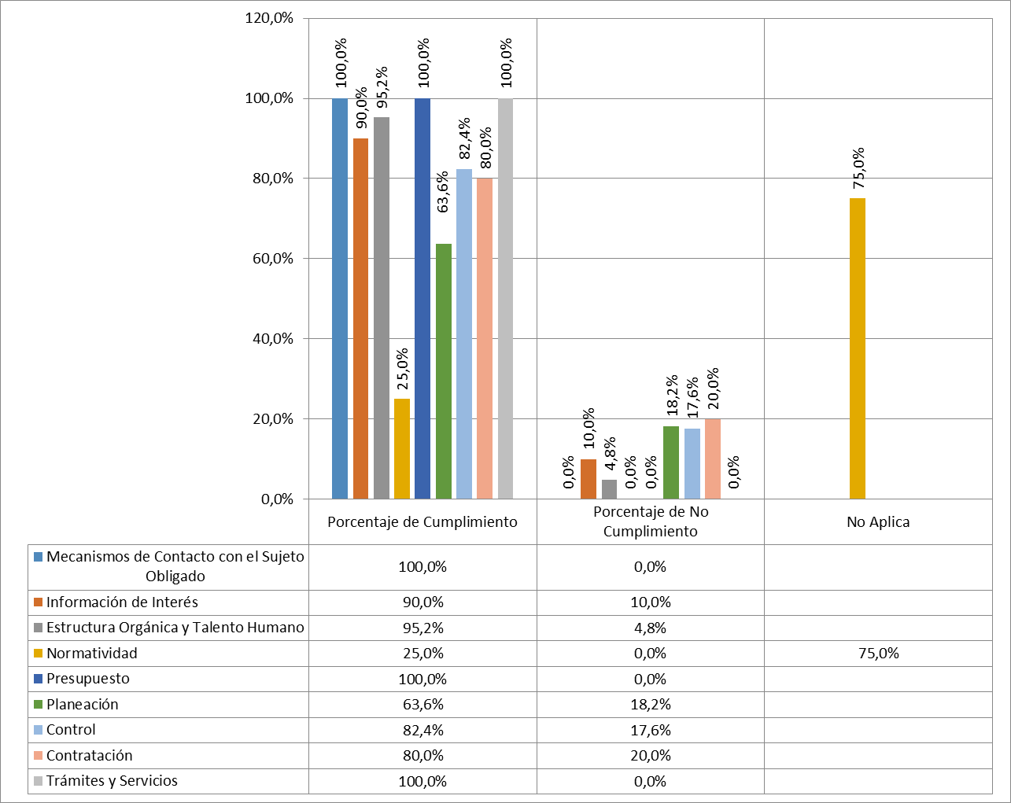

- GRADO DE AVANCE
CATEGORIA 10: INSTRUMENTOS DE LA GESTIÓN DE INFORMACIÓN
Esta Categoría está conformada por diez (10) subcategorías, en la cual aparecen los siguientes temas: Registro de Activos de Información, Índice de Información Clasificada y Reservada, Esquema de Publicación de Información, Programa de Gestión Documental, Tablas de Retención Documental, Registro de publicaciones, Costos de reproducción, Mecanismos para presentar quejas y reclamos en relación con omisiones o acciones del sujeto obligado e Informe de PQRS. Estas Subcategorías constituyen 46 preguntas de las 158 preguntas que tiene toda la Matriz de Autodiagnóstico de la PGN, es decir, que el porcentaje más alto en preguntas corresponde a esta Categoría.
A 31 JULIO 2017 | A 25 SEPTIEMBRE 2017
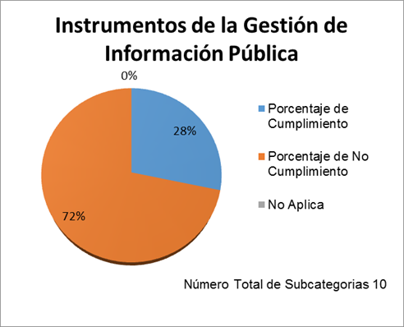 | 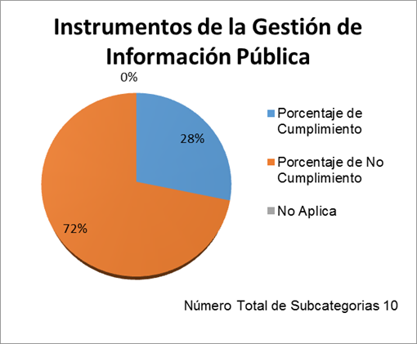
A DICIEMBRE 2017
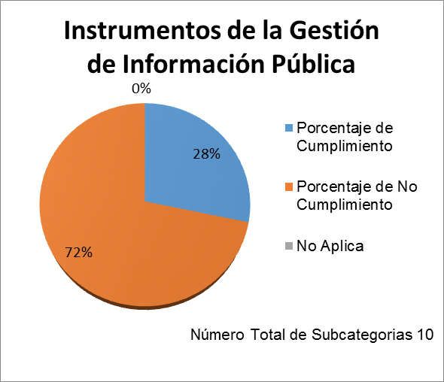

Recomendaciones y/o sugerencias en las siguientes subcategorías:
La Entidad debe realizar esfuerzos internos y articulados entre las Altas Cortes, Áreas, Dependencias, Unidades Administrativas o Procesos, para avanzar en el cumplimiento de esta categoría, la cual lleva el mayor porcentaje de incumplimiento. Lo anterior, de conformidad con las recomendaciones suministradas en las diferentes reuniones con la “Mesa Técnica para la Transparencia del Consejo”.
  - “Instrumentos de la Gestión de Información Pública - IGIP”, la Entidad debe realizar esfuerzos con el equipo de CENDOJ implementando acciones inmediatas para construir o elaborar los tres (3) Instrumentos:

- Registro de Activos de Información.
- Índice de Información Clasificada y Reservada
- Esquema de Publicación

El compromiso por parte de la Entidad con la Secretaría de Transparencia, es realizar las actividades correspondientes para la actualización de los Instrumentos de la Gestión de Información Pública - IGIP durante el primer semestre del año 2018, actividades que garanticen la actualización (elaboración, consulta pública según corresponda, aprobación y publicación); con el objeto de publicar en la Sección y/o Botón de “Transparencia y Acceso a la Información Pública” y de conformidad con el Artículo 2.1.1.5.2. “Mecanismo de adopción y actualización de los Instrumentos de Gestión de la Información Pública” la evidencia de la consulta pública del Esquema de Publicación de acuerdo con el Decreto 1081 de 2015; además en el marco del acompañamiento se le suministro a los miembros de la “Mesa Técnica” un modelo de comunicación oficial interna dirigida a los jefes o responsables de las áreas, dependencias o unidades administrativas, informando la actividad y un cronograma con actividades, responsables y tiempos.

Adicionalmente, la Secretaría de Transparencia refirió a la Mesa Técnica la importancia también de trabajar los IGIP con las Cortes y el Consejo de Estado; asimismo tener en cuenta los Tribunales Superiores, Administrativos, Juzgados del Circuito, Administrativos, Municipales; así como toda las Unidades, Direcciones y Consejos Seccionales del Consejo Superior de la Judicatura ya que la Tabla de Retención Documental - TRD son diferente para cada una. Igualmente, socializar los Instrumentos y el objetivo de los mismos.

  - “Registro de Activos de Información”, la Entidad actualmente tiene publicada una matriz que corresponde a los activos de información según la norma técnica 27.001; adicionalmente, deberá adelantar las actividades de conformidad con el Artículo 2.1.1.5.1.1. “Componentes del Registro de Activos de Información” del Decreto 1081 de 2015, para construir o elaborar para publicar este Instrumento en el portal de datos abiertos del Estado y en el sitio web oficial en la Sección y/o Botón de “Transparencia y Acceso a al Información Pública”.
  - “Índice de Información Clasificada y Reservada”, actualmente la Entidad en la Sección pertinente del botón de “Transparencia y Acceso a la Información Pública” tiene creado el link, pero sin información y al igual que el anterior instrumento, deberá adelantar actividades de conformidad con el Artículo 2.1.1.5.2.2. “Contenido del Índice de Información Clasificada y Reservada” del Decreto 1081 de 2015, para publicar este Instrumento en el Portal de datos abiertos del Estado, una vez elaborado y aprobado.
  - “Esquema de Publicación de Información”, si bien no es un requisito que mide la Matriz de Autodiagnóstico de la PGN, sí es de cumplimiento en el marco del artículo 2.1.1.5.3.3. “Procedimiento participativo para la adopción y actualización del Esquema de Publicación” del Decreto 1081 de 2015. Al igual que los otros dos Instrumentos, se deberá adelantar las actividades de conformidad con el Artículo 2.1.1.5.3.2. “Componentes del Esquema de Publicación de Información” del Decreto 1081 de 2015, para la construcción o elaboración, consulta pública, aprobación y publicación en la Sección pertinente del botón de “Transparencia y Acceso a la Información Pública”.
  - “Programa de Gestión Documental”, la Rama Judicial en virtud de la autonomía constitucional y legal, los procedimientos indicados en la Ley 594 de 2000 y reglamentados por el Archivo General de la Nación – AGN, podrán ser utilizados para la adopción de las políticas archivísticas judiciales. Adicionalmente, la Ley 270 de 2006 señala en su Artículo 85 Numeral 13. “Regular los trámites judiciales y administrativos que se adelanten en los despachos judiciales, en los aspectos no previstos por el legislador.” Que por tanto, se hace necesario establecer una adecuada política documental y archivística en la Rama Judicial, con lo cual se espera mejorar los trámites judiciales y administrativos en los diferentes despachos judiciales, para lo cual desde el año 1999 ha generado lineamientos en adecuaciones administrativas y técnicas como: la creación de la sección responsable de la gestión documental, fijan las normas marco sobre Administración de Documentos en la Rama Judicial, crea el Comité de Archivo, establece la política de gestión documental para la Rama Judicial, Reglamentó la administración y archivo de las comunicaciones oficiales del Consejo Superior de la Judicatura y adoptó el Manual de Procedimientos del Sistema de Gestión de Correspondencia y Archivo Oficial SIGOBIUS.

No obstante, revisar si el Programa de Gestión Documental – PGD ha articulado e integrado los instrumentos de la gestión de información en las disposiciones del Decreto No.1081 de 2015, en los artículos:
- Artículo 2.1.1.5.1.1. Componentes del Registro de Activos de Información - Parágrafo 2°.
- Artículo 2.1.1.5.2.2. Contenido del Índice de Información Clasificada y Reservada – Inciso Primero.
- Artículo 2.1.1.5.3.2. Componentes del Esquema de Publicación de Información. Inciso Primero.

Revisar si el PGD cumple con lo referido en el Decreto No.1081 de 2015 Sección 4: Programa de gestión documental, en los artículos:
- Artículo 2.1.1.5.4.1. Concepto del Programa de Gestión Documental.
- Artículo 2.1.1.5.4.2. Articulación y/o integración del Programa de Gestión Documental con los instrumentos de gestión de información.
- Artículo 2.1.1.5.4.3. Aplicación de lineamientos generales sobre el Programa de Gestión Documental.
- Artículo 2.1.1.5.4.4. Lineamientos sobre el Programa de Gestión Documental para los sujetos obligados de naturaleza privada.
- Artículo 2.1.1.5.4.5. Conservación de la información publicada con anterioridad.
- Artículo 2.1.1.5.4.7. Documentos y archivos de derechos humanos.

De conformidad con el Decreto 1080 de 2015, Sector Cultura, tener en consideración la siguiente disposición:
- Artículo 2.8.10.18. Documentos sobre los cuales exista reserva legal.

Se recomienda la siguiente publicación para que la Entidad inicie un acercamiento teórico práctico al archivamiento de medios sociales, que sirva como referente en la estructura y planteamiento de estrategias de preservación de registros producidos en herramientas sociales; de acuerdo con las estrategias de modernización de la Gestión Documental y Gobierno Digital en el País. Mini/Manual Archivamiento de Medios Sociales – Conceptos básicos, Estrategias y Mejores Prácticas del AGN
http://www.archivogeneral.gov.co/sites/default/files/Estructura_Web/5_Consulte/Recursos/Publicacionees/ArchivamientoDeMediosSociales.pdf

Igualmente, se recomienda la siguiente publicación para que la Entidad estructure y desarrolle proyectos o iniciativas de archivamiento web, de cara al importante reto que asume la Gestión documental en el país, con la penetración y uso de las nuevas tecnologías de la información y comunicación; como un referente conceptual y de buenas prácticas. Mini/Manual Archivamiento Web - Conceptos básicos, Estrategias y Mejores Prácticas del AGN http://www.archivogeneral.gov.co/sites/default/files/Estructura_Web/5_Consulte/Recursos/Publicacionees/ArchivamientoWeb.pdf

  - “Tablas de Retención Documental”, el Consejo desde el año 2006 a 2017 ha venido realizando la elaboración y aprobación de sus Tablas de Retención Documental - TRD de la Rama Judicial, siendo las siguientes:
2006
Juzgados del Circuito de Menores y se fijan otras disposiciones.
Juzgados Civiles y Laborales del Circuito y se fijan otras disposiciones.
2015
Corte Suprema de Justicia
Corte Constitucional
Consejo de Estado
Sala Disciplinaria del Consejo Superior de la Judicatura
Tribunal Administrativo de Cundinamarca
2017
Juzgados Administrativos
Unidad de Registro Nacional de Abogados y Auxiliares de la Justicia
La Entidad debe continuar con la elaboración, aprobación de las demás TRD y asimismo, deberá garantizar la adopción e implementación de las TRD que actualmente están aprobadas y de las que están pendientes por elaborar; lo anterior que le permita a la Entidad la elaboración de los Instrumentos de la Gestión de Información – IGIP, para este caso la Secretaría de Transparencia junto con la “Mesa Técnica” trabajo en una propuesta que le permita avanzar en estos temas.

NOTA 1: Ahora bien, se recomienda que las unidades responsables de la gestión documental y de tecnologías o Sistemas de la Entidad, realicen un análisis para determinar si los conjuntos (sets) de datos abiertos conforman una serie o sub-series documental, o son un documento o tipo documental, en cuyo caso se deben incluir en la TRD, ya que por definición un conjunto de datos (por ejemplo una hoja de cálculo), al ser producto de la función de una dependencia y generarse de manera periódica es un documento de archivo.

NOTA 2: Así como el Registros de Activos de Información, Índice de Información Clasificada y Reservada, son publicados en datos abiertos, se recomienda que, en prevalencia del principio de calidad de la información la entidad, publique en formato de datos abiertos las Tablas de Retención Documental, los Inventarios Documentales y el Cuadro de Clasificación.

  - “Informe de PQRS”, la Entidad deberá revisar las adecuaciones administrativas y técnicas con las que cuenta para la consolidación elaboración y publicación tanto del Informe de todas las peticiones, quejas, reclamos, denuncias y solicitudes de acceso a la información recibidas y los tiempos de respuesta, junto con un análisis resumido de este mismo tema, como del Informe específico sobre solicitudes de información pública, como lo requiere este numeral.

Con el presente Informe Final de la Secretaría de Transparencia de la Presidencia de la República al Consejo Superior de la Judicatura, para el Acompañamiento a la Implementación de la Ley 1712 de 2014 y sus normas reglamentarias da por concluida, no sin antes expresar sincero reconocimiento por la decidida voluntad de la Magistrada Gloria Stella López, Magistrado Max Alejandro Flórez, Mesa Técnica conformada, así como a todos aquellos funcionarios que además de su sentido interés colaborativo con este central propósito del Gobierno Nacional, para el logro del Acompañamiento objeto de este Informe Final.

De otra parte, hacer merecido reconocimiento a esta esencial Corporación por los significativos Avances registrados al final del Acompañamiento en los Temas de Transparencia Activa, entre otros. Que deberán sistemáticamente fortalecerse y en general de todas aquellas constitutivas de la Ley 1712 de 2014, para asegurar mayor transparencia y acceso a la información pública. Al tiempo, que contribuyamos todos/as los/as ciudadanos/as, cualesquiera sean nuestras responsabilidades en la Institucionalidad estadual o en la sociedad misma, con la construcción de una paz positiva estable y duradera en el país.

https://www.ramajudicial.gov.co/web/consejo-superior-de-la-judicatura/portal/sala-administrativa/la-sala/informacion-general
Ibíd.
Ibíd.
Ibíd.
Acuerdo No.060 de 2001 del Consejo Directivo del Archivo General de la Nación.

